# SỐ HỌC 6. CHUYỀN ĐỀ: TẬP HỢP

## B. BÀI TẬP TRẮC NGHIỆM

### I – MỨC ĐỘ NHẬN BIẾT

#### Tập hợp $X=\left\{1;2;3\right\}$ có số phần tử là

**A. $0$** . **B. $1$** . **C. $3$** . **D. $2$** .

#### Trong các tập hợp sau đây, tập hợp có một phần tử là

**A. $\left\{x,y\right\}$** . **B. $\left\{x\right\}$** . **C. $\left\{x;1\right\}$** . **D. $∅$** .

#### Cho tập hợp $M=\left\{a,b,x,y\right\}$. Khẳng định nào sau đây là đúng?

**A. $a∉M$** . **B. $y∈M$** . **C. $1∈M$** . **D. $b∉M$** .

#### Cho tập hợp $A=\left\{1;2;3;4;5\right\}$ Khẳng định nào sau đây là sai?

**A. $1∈A$** . **B. $6∉A$** . **C. $5∈A$** . **D. $0∈A$** .

#### Cho tập hợp $A=\left\{2;5;8\right\}$ và tập hợp $B=\left\{2;6\right\}$. Khẳng định đúng là

**A.** Phần tử $2$ vừa thuộc tập hợp $A$ vừa thuộc tập hợp $B$.

**B.** Phần tử $2$ chỉ thuộc tập hợp $A$.

**C.** Phần tử $2$ chỉ thuộc tập hợp $B$.

**D.** Phần tử $5$ vừa thuộc tập hợp $A$, vừa thuộc tập hợp $B$.

#### Phần tử thuộc tập hợp $Q=\left\{0;2;4;6;8\right\}$ là

**A. $0$**. **B. $1$**. **C. $3$**. **D. $5$**.

#### Biết $N$ là tập hợp số tự nhiên. Cách viết đúng là

**A. $N=\left\{1;2;3;4;....\right\}$** . **B. $N=\left\{0;1;2;3;4;....\right\}$** .

**C. $N=\left\{0;1;2;3;4\right\}$** . **D. $N=\left\{1;2;3;4\right\}$** .

#### Trên bàn có $2$ cái thước kẻ, $2$ cái bút bi, $1$ cái bút chì, $1$ cục tẩy và $1$ cái bánh mì. Gọi $M$ là tập hợp đồ dung học tập ở trên bàn. Số phần tử của tập hợp $M$ là

**A. $6$**. **B. $7$**. **C. $4$**. **D. $5$**.

### II – MỨC ĐỘ THÔNG HIỂU

#### Cho tập hợp $A=\left\{x∈N|4<x≤9\right\}$. Tập hợp $A$ viết dưới dạng liệt kê là

**A. $A=\left\{4;5;6;7;8;9\right\}$** . **B. $A=\left\{4;5;6;7;8\right\}$** . **C. $A=\left\{5;6;7;8\right\}$** . **D. $A=\left\{5;6;7;8;9\right\}$** .

#### Cho hình vẽ sau dưới đây. Tập hợp $K$ viết dưới dạng liệt kê là

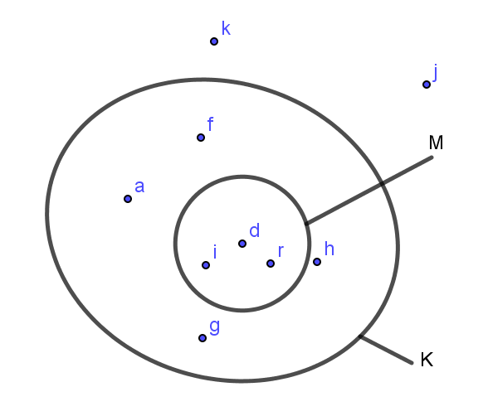

**A. $K=\left\{k,f,g,h\right\}$** . **B. $K=\left\{a,f,g,h,i,d,r,k,j\right\}$**.

**C. $K=\left\{a,f,g,h,i,d,r\right\}$**. **D. $K=\left\{a,k,j\right\}$** .

#### Cho tập hợp $A$ là tập hợp các số tự nhiên có hai chữ số mà chữ số hàng chục gấp đôi chữ số hàng đơn vị. Tập hợp $A$ viết theo cách liệt kê là

**A. $A=\left\{20;21;42;63;84\right\}$**. **B. $A=\left\{21;42;63;84\right\}$**.

**C. $A=\left\{12;24;36;48\right\}$**. **D. $A=\left\{10;12;24;36;48\right\}$**.

#### Cho tập hợp $C=\left\{3;4;5;6;7;8\right\}$. Nếu viết tập hợp trên dưới dạng chỉ ra tính chất đặc trưng thì cách viết nào dưới đây đúng?

**A. $C=\left\{x∈N|2<x<8\right\}$** . **B. $C=\left\{x∈N|2<x≤8\right\}$**.

**C. $C=\left\{x∈N|2<x≤9\right\}$**. **D. $C=\left\{x∈N|2≤x<9\right\}$**.

#### Số phần tử của tập hợp $M=\left\{x∈N|10<x≤20\right\}$ là

**A. $10$** . **B. $11$** . **C. $12$**. **D. $9$** .

### III – MỨC ĐỘ VẬN DỤNG

#### Cho hai tập $A=\left\{1;2;3;4;5\right\}$ và $B=\left\{a;b;c;d\right\}$. Có bao nhiêu tập hợp có hai phần tử thỏa mãn có một phần tử thuộc tập hợp $A$ và một phần tử thuộc tập hợp $B$?

**A. $16$**. **B. $18$**. **C. $20$**. **D. $9$** .

#### Lớp 6A co $15$ ́ bạn thích môn Tiếng Việt, $20$ bạn thích môn Toán. Trong số các bạn thích Tiếng Việt hoặc thích Toán có $8$ bạn thích cả hai môn Tiếng Việt và Toán. Trong lớp vẫn còn có $10$ bạn không thích môn nào (trong hai môn Tiếng Việt và Toán). Lớp 6A có số bạn là

**A. $37$**. **B. $40$**. **C. $33$**. **D. $53$**.

#### Cho $B$ là tập hợp các số tự nhiên chẵn nhỏ hơn $10$. Tập hợp $B$ có

**A. $16$**  tập hợp con. **B. $15$**  tập hợp con. **C. $32$**  tập hợp con. **D. $30$** tập hợp con.

## IV. MỨC ĐỘ VẬN DỤNG CAO

#### Biết $A$ là tập hợp các số tự nhiên lớn hơn $100$ và chia hết chia hết cho $3$, $B$ là tập hợp các số tự nhiên nhỏ hơn $1000$ và chia hết cho $2$, $C$ là tập hợp tất cả các số vừa thuộc $A$, vừa thuộc $B$. Số phần tử của tập hợp $C$ là

**A. $148$** . **B. $150$** . **C. $149$** . **D. $151$** .

#### Kết quả điều tra ở một lớp học cho thấy: Co $20$ ́ học sinh thích bóng đá, $17$ học sinh thích bơi, $36$ học sinh thích bóng chuyền, $14$ học sinh thích đá bóng và bơi, học sinh thích bơi và bóng chuyền, học sinh thích bóng đá và bóng chuyền, $10$ học sinh thích cả ba môn, $12$ học sinh không thích môn nào. Tính xem lớp học đó có bao nhiêu học sinh?

**A. $45$** . **B. $43$**. **C. $48$**. **D. $53$** .

--------------- HẾT -----------------

# BÀI 1: TẬP HỢP

**HƯỚNG DẪN GIẢI CHI TIẾT**

#### I – MỨC ĐỘ NHẬN BIẾT

#### Tập hợp $X=\left\{1;2;3\right\}$ có số phần tử là

**A. $0$** . **B. $1$** . **C. $3$** . **D. $2$** .

**Lời giải**

**Chọn C**

Nhìn vào tập hợp ta thấy tập hợp $X=\left\{1;2;3\right\}$ có ba phần tử.

#### Trong các tập hợp sau đây, tập hợp có một phần tử là

**A. $\left\{x,y\right\}$** . **B. $\left\{x\right\}$** . **C. $\left\{x;1\right\}$** . **D. $∅$** .

**Lời giải**

**Chọn B**

Tập hợp có một phần tử là $\left\{x\right\}$.

Tập hợp $\left\{x,y\right\}$ có $2$ phần tử; Tập hợp $\left\{x;1\right\}$ có $2$ phần tử; Tập hợp $∅$ là tập hợp rỗng.

#### Cho tập hợp $M=\left\{a,b,x,y\right\}$. Khẳng định nào sau đây là đúng?

**A. $a∉M$** . **B. $y∈M$** . **C. $1∈M$** . **D. $b∉M$** .

**Lời giải**

**Chọn B**

Phần tử $a$ thuộc tập hợp $M=\left\{a,b,x,y\right\}$. Nên đáp án A là sai.

Phần tử $y$ thuộc tập hợp $M=\left\{a,b,x,y\right\}$. Nên đáp án B là đúng.

Phần tử $1$ không thuộc tập hợp $M=\left\{a,b,x,y\right\}$. Nên đáp án C là sai.

Phần tử $b$ thuộc tập hợp $M=\left\{a,b,x,y\right\}$. Nên đáp án D là sai.

#### Cho tập hợp $A=\left\{1;2;3;4;5\right\}$ Khẳng định nào sau đây là sai?

**A. $1∈A$** . **B. $6∉A$** . **C. $5∈A$** . **D. $0∈A$** .

**Lời giải**

**Chọn D**

Tập hợp $N=\left\{1;2;3;4;5\right\}$ không có phần tử $0$.

#### Cho tập hợp $A=\left\{2;5;8\right\}$ và tập hợp $B=\left\{2;6\right\}$. Khẳng định đúng là

**A.** Phần tử $2$ vừa thuộc tập hợp $A$ vừa thuộc tập hợp $B$.

**B.** Phần tử $2$ chỉ thuộc tập hợp $A$.

**C.** Phần tử $2$ chỉ thuộc tập hợp $B$.

**D.** Phần tử $5$ vừa thuộc tập hợp $A$, vừa thuộc tập hợp $B$.

**Lời giải**

**Chọn A**

Ta thấy phần tử $2$ vừa thuộc tập hợp $A$ vừa thuộc tập hợp $B$.

#### Phần tử thuộc tập hợp $Q=\left\{0;2;4;6;8\right\}$ là

**A. $0$**. **B. $1$**. **C. $3$**. **D. $5$**.

**Lời giải**

**Chọn A**

Phần tử $0$ thuộc tập hợp $Q=\left\{0;2;4;6;8\right\}$.

Phần tử $1;3;5$ không thuộc tập hợp $Q=\left\{0;2;4;6;8\right\}$.

#### Biết $N$ là tập hợp số tự nhiên. Cách viết đúng là

**A. $N=\left\{1;2;3;4;....\right\}$** . **B. $N=\left\{0;1;2;3;4;....\right\}$** .

**C. $N=\left\{0;1;2;3;4\right\}$** . **D. $N=\left\{1;2;3;4\right\}$** .

**Lời giải**

**Chọn B**

Tập hợp các số tự nhiên kí hiệu là $N=\left\{0;1;2;3;4;....\right\}$.

#### Trên bàn có $2$ cái thước kẻ, $2$ cái bút bi, $1$ cái bút chì, $1$ cục tẩy và $1$ cái bánh mì. Gọi $M$ là tập hợp đồ dung học tập ở trên bàn. Số phần tử của tập hợp $M$ là

**A. $6$**. **B. $7$**. **C. $4$**. **D. $5$**.

**Lời giải**

**Chọn C**

$M=$ {thước kẻ, bút bi, bút chì, tẩy}.

Vậy tập $M$ co $4$ ́ phần tử.

### II – MỨC ĐỘ THÔNG HIỂU

#### Cho tập hợp $A=\left\{x∈N|4<x≤9\right\}$. Tập hợp $A$ viết dưới dạng liệt kê là

**A. $A=\left\{4;5;6;7;8;9\right\}$** . **B. $A=\left\{4;5;6;7;8\right\}$** .

**C. $A=\left\{5;6;7;8\right\}$** . **D**. $A=\left\{5;6;7;8;9\right\}$.

**Lời giải**

**Chọn D**

Tập hợp các số $x$ sẽ gồm các số $5;6;7;8;9$.

#### Cho hình vẽ sau dưới đây. Tập hợp $K$ viết dưới dạng liệt kê là



**A. $K=\left\{k,f,g,h\right\}$** . **B. $K=\left\{a,f,g,h,i,d,r,k,j\right\}$**.

**C. $K=\left\{a,f,g,h,i,d,r\right\}$**. **D. $K=\left\{a,k,j\right\}$** .

**Lời giải**

**Chọn C**

Liệt kê tất cả các phần tử của tập hợp $K$ ta được các phần tử sau: $a,f,g,h,i,d,r$.

#### Cho . Khi đó



**A. $A=\left\{0\right\}$** . **B. $A=\left\{8\right\}$**. **C. $A=∅$**. **D. $A=\left\{∅\right\}$**.

**Lời giải**

**Chọn C**

Ta có: $x∈N$ va $2≤x<8⇒x∈\{2;3;4;5;6;7\}$ ̀ .

Lại co

$8.x=0x=0:8x=0$

́

Ta thấy không có giá trị nào của $x$ thỏa mãn tập hợp $A$.

Vậy $A=∅$.

#### Cho tập hợp $A$ là tập hợp các số tự nhiên có hai chữ số mà chữ số hàng chục gấp đôi chữ số hàng đơn vị. Tập hợp $A$ viết theo cách liệt kê là

**A. $A=\left\{20;21;42;63;84\right\}$**. **B. $A=\left\{21;42;63;84\right\}$**.

**C. $A=\left\{12;24;36;48\right\}$**. **D. $A=\left\{10;12;24;36;48\right\}$**.

**Lời giải**

**Chọn B**

Chọn chữ số đơn vịla $1$ ̀ thì chữ số hàng chục la $1.2=2$ ̀ . Ta được sô $21$ ́ .

Chọn chữ số đơn vịla $2$ ̀ thì chữ số hàng chục la $2.2=4$ ̀ . Ta được sô $42$ ́ .

Chọn chữ số đơn vịla $3$ ̀ thì chữ số hàng chục la $3.2=6$ ̀ . Ta được sô $63$ ́ .

Chọn chữ số đơn vịla $4$ ̀ thì chữ số hàng chục la $4.2=8$ ̀ . Ta được sô $84$ ́ .

Chọn chữ số đơn vịla $5$ ̀ thì chữ số hàng chục la $5.2=10$ ̀ (không thỏa mãn).

Vậy $A=\left\{21;42;63;84\right\}$.

#### Cho tập hợp $C=\left\{3;4;5;6;7;8\right\}$. Nếu viết tập hợp trên dưới dạng chỉ ra tính chất đặc trưng thì cách viết nào dưới đây đúng?

**A. $C=\left\{x∈N|2<x<8\right\}$**. **B. $C=\left\{x∈N|2<x≤8\right\}$**.

**C. $C=\left\{x∈N|2<x≤9\right\}$**. **D. $C=\left\{x∈N|2≤x<9\right\}$**.

**Lời giải**

**Chọn B**

Đáp án A sai vi $C=\left\{3;4;5;6;7\right\}$ ̀ .

Đáp án C sai vi $C=\left\{3;4;5;6;7;8;9\right\}$ ̀ .

Đáp án D sai vi $C=\left\{2;3;4;5;6;7;8\right\}$ ̀ .

Đáp án B đúng vi $C=\left\{3;4;5;6;7;8\right\}$ ̀ .

#### Số phần tử của tập hợp $M=\left\{x∈N|10<x≤20\right\}$ là

**A. $10$** . **B. $11$** . **C. $12$**. **D. $9$** .

**Lời giải**

**Chọn A**

Ta có: $M=\left\{11;12;13;14;15;16;17;18;19;20\right\}$.

Vậy tập hợp $M=\left\{x∈N|10<x≤20\right\}$ có $10$ phần tử.

### III – MỨC ĐỘ VẬN DỤNG

#### Cho hai tập $A=\left\{1;2;3;4;5\right\}$ và $B=\left\{a;b;c;d\right\}$. Có bao nhiêu tập hợp có hai phần tử thỏa mãn có một phần tử thuộc tập hợp $A$ và một phần tử thuộc tập hợp $B$?

**A. $16$**. **B. $18$**. **C. $20$**. **D. $9$**

**Lời giải**

**Chọn C.**

+ Lấy phần tư $1$ ̉ của tập hợp $A$ kết hợp với một phần tử thuộc tập .

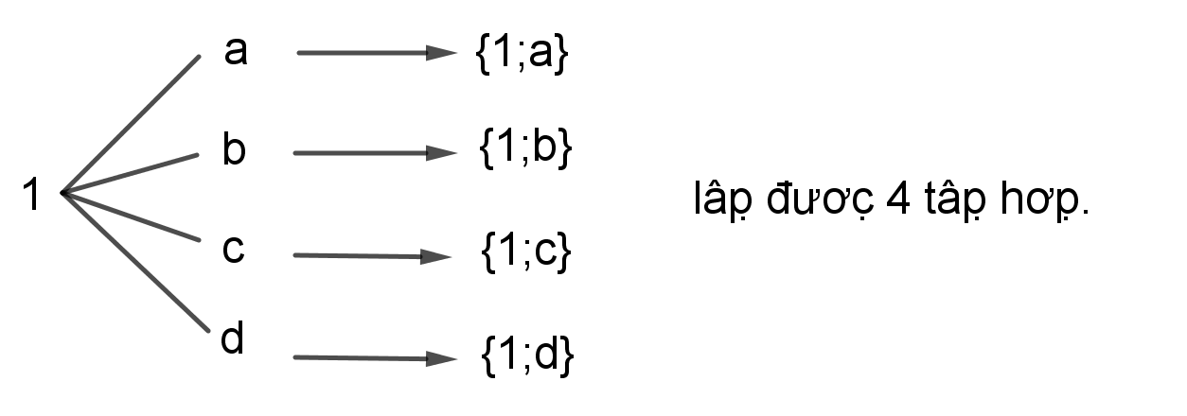

+ Lấy phần tư $2$ ̉ của tập hợp $A$ kết hợp với một phần tử thuộc tập $B$.

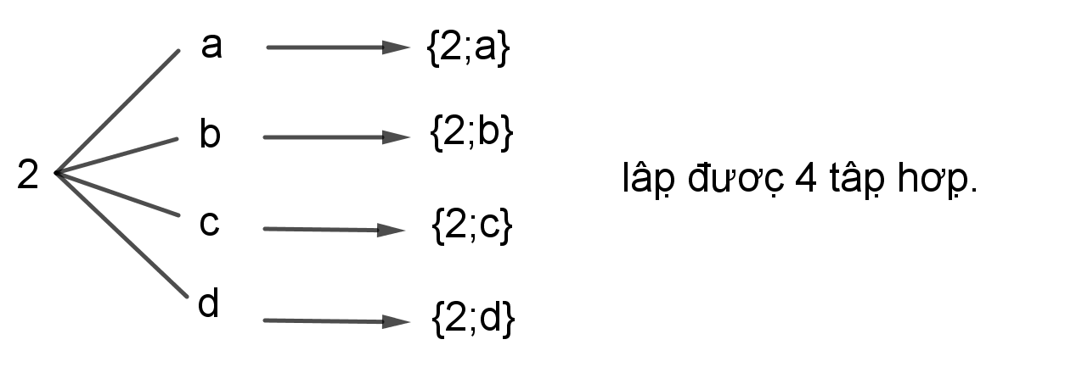

Tương tự

Lấy phần tư $3$ ̉ của tập hợp $A$ kết hợp với một phần tử thuộc tập $B$ ta lập được $4$ tập hợp.

Lấy phần tư $4$ ̉ của tập hợp $A$ kết hợp với một phần tử thuộc tập $B$ ta lập được $4$ tập hợp.

Lấy phần tư $5$ ̉ của tập hợp $A$ kết hợp với một phần tử thuộc tập $B$ ta lập được $4$ tập hợp.

Vậy lập được: $4+4+4+4+4=5.4=20$ tập hợp.

Giáo viên có thể đưa ra công thức tổng quát (chú ý: Các phần tử của hai tập hợp không được có

phần tử nào giống nhau mới được sử dụng công thức).

#### Lớp $6A$ co $15$ ́ bạn thích môn Tiếng Việt, $20$ bạn thích môn Toán. Trong số các bạn thích Tiếng Việt hoặc thích Toán có $8$ bạn thích cả hai môn Tiếng Việt và Toán. Trong lớp vẫn còn có $10$ bạn không thích môn nào (trong hai môn Tiếng Việt và Toán). Lớp $6A$ có số bạn là

**A. $37$**. **B. $40$**. **C. $33$**. **D. $53$**.

**Lời giải**

**Chọn A**

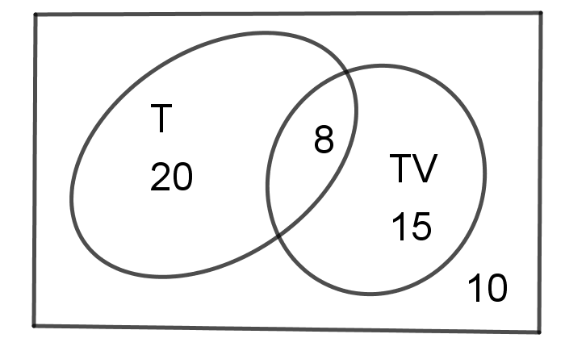

Số học sinh chỉ thích môn tiếng việt là: $15-8=7$ (học sinh).

Số học sinh chỉ thích môn toán là: $20-8=12$ (học sinh).

Số học sinh lớp $6A$ là: $7+12+8+10=37$ (học sinh).

## IV. MỨC ĐỘ VẬN DỤNG CAO

#### Biết $A$ là tập hợp các số tự nhiên lớn hơn $100$ và chia hết chia hết cho $3$, $B$ là tập hợp các số tự nhiên nhỏ hơn $1000$ và chia hết cho $2$, $C$ là tập hợp tất cả các số vừa thuộc $A$, vừa thuộc $B$. Số phần tử của tập hợp $C$ là

**A. $148$** . **B. $150$** . **C. $149$** . **D. $151$** .

**Lời giải**

**Chọn B**

$C$ là tập hợp tất cả các số vừa thuộc $A$, vừa thuộc $B$ nên các phần tử của tập $C$ sẽ lớn hơn $100$,

nhỏ hơn $1000$ và chia hết cho $6$.

$⇒C=\{102;108;114;...;996\}$.

$⇒$ Số phần tử của tập hợp $C$ là: $(996-102):6+1=150$ (phần tử).

#### Kết quả điều tra ở một lớp học cho thấy: Co $20$ ́ học sinh thích bóng đá, $17$ học sinh thích bơi, $36$ học sinh thích bóng chuyền, $14$ học sinh thích đá bóng và bơi, học sinh thích bơi và bóng chuyền, học sinh thích bóng đá và bóng chuyền, $10$ học sinh thích cả ba môn, $12$ học sinh không thích môn nào. Tính xem lớp học đó có bao nhiêu học sinh?

**A. $45$** . **B. $43$**. **C. $48$**. **D. $53$** .

**Lời giải**

**Chọn D.**

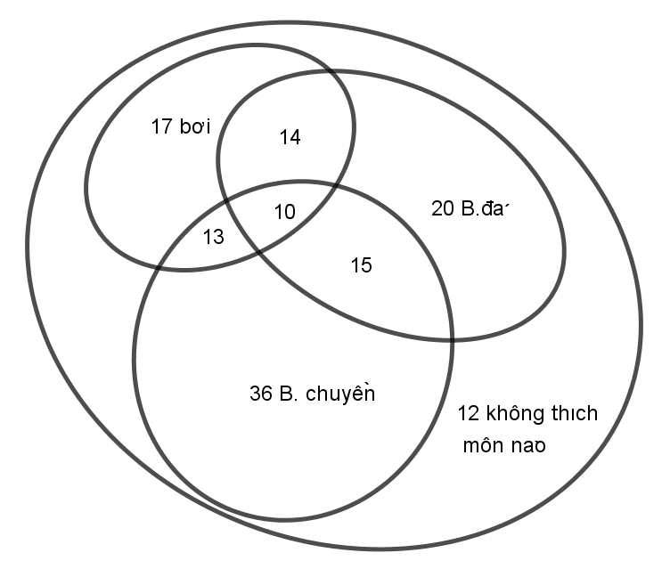

Số HS thích cả ba môn là 10 học sinh.

Số HS thích hai môn bóng đá và bơi là: $14-10=4$ (hs).

Số HS thích hai môn bóng dá và bóng chuyền là: $15-10=5$ (hs).

Số HS thích hai môn bóng chuyền và bơi là: $13-10=3$ (hs).

Số HS chỉ thích môn bóng đá là: $20-4-5-10=1$ (hs).

Số HS chỉ thích môn bóng chuyền: $36-3-5-10=18$ (hs).

Số HS chỉ thích môn bơi: $17-10-4-3=0$ (hs).

Số HS không thích môn nào là 12 học sinh.

Số HS của lớp là: $10+4+5+3+1+18+0+12=53$ (hs).